PRACTICA 2. Colores

A partir del código HTML proporcionado, añadir las reglas CSS necesarias para que la página resultante tenga el mismo aspecto que el de la siguiente imagen:

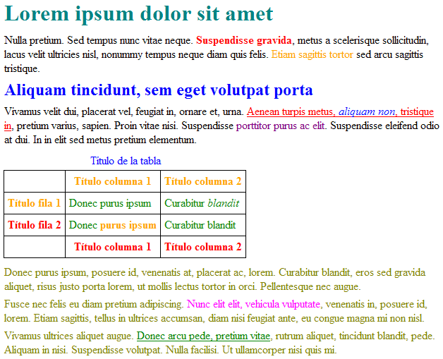

**Figura 15.1** Aspecto final de la página

A continuación se muestra el código HTML de la página sin estilos:

<!DOCTYPE html PUBLIC "-//W3C//DTD XHTML 1.0 Transitional//EN" "http://www.w3.org/TR/xhtml1/DTD/xhtml1-transitional.dtd">

<html xmlns="http://www.w3.org/1999/xhtml">

<head>

<meta http-equiv="Content-Type" content="text/html; charset=utf-8" />

<title>Ejercicio de selectores</title>

</head>

<body>

<h1 id="titulo">Lorem ipsum dolor sit amet</h1>

<p>Nulla pretium. Sed tempus nunc vitae neque. <strong>Suspendisse gravida</strong>, metus a scelerisque sollicitudin, lacus velit

ultricies nisl, nonummy tempus neque diam quis felis. <span class="destacado">Etiam sagittis tortor</span> sed arcu sagittis tristique.</p>

<h2 id="subtitulo">Aliquam tincidunt, sem eget volutpat porta</h2>

<p>Vivamus velit dui, placerat vel, feugiat in, ornare et, urna. <a href="#">Aenean turpis metus, <em>aliquam non</em>, tristique in</a>, pretium varius, sapien. Proin vitae nisi. Suspendisse <span class="especial">porttitor purus ac elit</span>. Suspendisse eleifend odio at dui. In in elit sed metus pretium elementum.</p>

<table summary="Descripción de la tabla y su contenido">

<caption>Título de la tabla</caption>

<thead>

<tr>

<th scope="col"></th>

<th scope="col" class="especial">Título columna 1</th>

<th scope="col" class="especial">Título columna 2</th>

</tr>

</thead>

<tfoot>

<tr>

<th scope="col"></th>

<th scope="col">Título columna 1</th>

<th scope="col">Título columna 2</th>

</tr>

</tfoot>

<tbody>

<tr>

<th scope="row" class="especial">Título fila 1</th>

<td>Donec purus ipsum</td>

<td>Curabitur <em>blandit</em></td>

</tr>

<tr>

<th scope="row">Título fila 2</th>

<td>Donec <strong>purus ipsum</strong></td>

<td>Curabitur blandit</td>

</tr>

</tbody>

</table>

<div id="adicional">

<p>Donec purus ipsum, posuere id, venenatis at, <span>placerat ac, lorem</span>. Curabitur blandit, eros sed gravida aliquet, risus justo

porta lorem, ut mollis lectus tortor in orci. Pellentesque nec augue.</p>

<p>Fusce nec felis eu diam pretium adipiscing. <span id="especial">Nunc elit elit, vehicula vulputate</span>, venenatis in,

posuere id, lorem. Etiam sagittis, tellus in ultrices accumsan, diam nisi feugiat ante, eu congue magna mi non nisl.</p>

<p>Vivamus ultrices aliquet augue. <a href="#">Donec arcu pede, pretium vitae</a>, rutrum aliquet, tincidunt blandit, pede.

Aliquam in nisi. Suspendisse volutpat. Nulla facilisi. Ut ullamcorper nisi quis mi.</p>

</div>

</body>

</html>

En este ejercicio solamente es preciso conocer que la propiedad se llama color y que como valor se puede indicar directamente el nombre del color.

Los nombres de los colores también están estandarizados y se corresponden con el nombre en inglés de cada color. En este ejercicio, se deben utilizar los colores:

 teal, red, blue, orange, purple, olive, fuchsia y green.